UE9 : Agents infectieux – hôte le 04/02/2013 à 16H30 Dr Agbalika F. Ronéotypeur : Jean WAGUET Ronéolecteur : Clément VIGER

UE9 – cours n°14 :

Infection par les virus des hépatites B et C

Ronéo 15 page 1/

Plan du cours :

I/ Introduction

II/ L’hépatite B

1/ Infection par le virus de l’hépatite B (VHB)

2/ Structure du virus de l’hépatite B

3/ Cycle de réplication de l’hépatite B, existence d’une étape de transcription (**à retenir !!!! « je peux poser une question la dessus »)**

4/ Physiopathologie de l’hépatite B et histoire naturelle de la maladie

5/ Epidémiologie

6/ Profils, évolution et marqueurs clés de l'infection par le VHB **(à retenir également !!!)**

7/ Indication des tests

8 / Mutants pré-C du VHB

9/ Traitement de l’infection à VHB

P.S. : le prof a insisté sur la partie 3/+++ et 6/, mais on sait jamais, ne faites pas l’impasse sur le reste (je le sens pas !)

III/ L’hépatite C

Partie du cours non abordée par le prof, mais il a précisé que des questions peuvent tomber sur cette partie du cours au partiel !!!Donc jetez un coup d’œil aux diapos quand même)

I/Introduction

1- Généralités

Les Hépatites sont des lésions inflammatoires du foie de causes multiples

**Soit : -infectieuses - médicamenteuses -auto-immunes**

* Les hépatites aigües infectieuses sont fréquentes et souvent **asymptomatiques**
* Les atteintes hépatiques sont liées à 2 phénomènes :
  + - * action cytopathique directe du virus causal
      * action immunitaire contre les cellules hépatiques, le plus souvent

2- Tableau clinico-biologique, s’il existe, associe en cas de primo infection :

* + - Ictère fébrile, prurigineux
    - Sensation de fatigue, diminution de l’appétit
    - Décoloration des selles
    - Brunissement des urines
    - Douleurs abdominales
    - Augmentation +/- importante des transaminases, témoignant de la cytolyse et de l’altération du fonctionnement hépatique

3- Quels virus sont capables d’entraîner des lésions hépatiques ?

* + HCMV(cytomégalovirus humain), EBV (Epstein Barr virus), HSV1 (herpes type 1), HSV2, Virus de la fièvre jaune ,

Mais

* + **principalement les 5 virus des hépatites A, B, C ,D (delta) et E.**
  + Ces 5 virus dits des hépatites ont véritablement un tropisme hépatique **quasi-exclusif**, bien qu’ils appartiennent à des familles **bien différentes** et qu’ils s’individualisent par leur mode de transmission, leur évolution et l’existence ou non d’un vaccin.

4- Ces virus s’attaquent au foie qui est l’un des organes les plus volumineux et l’un des plus importants du corps humain. Il joue un rôle essentiel dans l’organisme

Le foie a 5 fonctions principales : - **production de bile** destinée à faciliter la digestion des aliments et à absorber les nutriments - **filtration des déchets et des toxines** du sang -**production de protéines** pour la coagulation sanguine -**stockage** **des vitamines et des minéraux** -**lutte contre les infections** : parfois le foie lutte tellement qu’il ne peut plus fonctionner normalement et ne peut donc plus ajuster le taux d’un certain nombre de produits (comme le taux de cholestérol) => on a le tableau d’une **hépatite fulminante.** 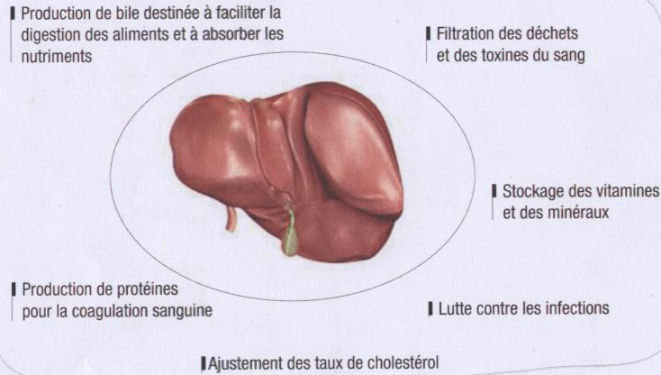

II/ Virus de l’hépatite B

1/ infection au virus de l’hépatite B (VHB)

Cette infection entraîne 4 risques : -**Hépatite fulminante** (forme très grave au cours de la primo infection et requiert une intervention chirurgicale d’urgence) -**Hépatite chronique active** (le virus pouvant se répliquer) -**Cirrhose** -**Hépatocarcinome**

**L’hépatite B c’est** : - la cause la plus fréquente de maladies hépatiques et du cancer du foie - 100 fois plus contagieuse que le VIH - 10ème cause de mortalité dans le monde - Mortalité > 10^6 personnes/an dans le monde

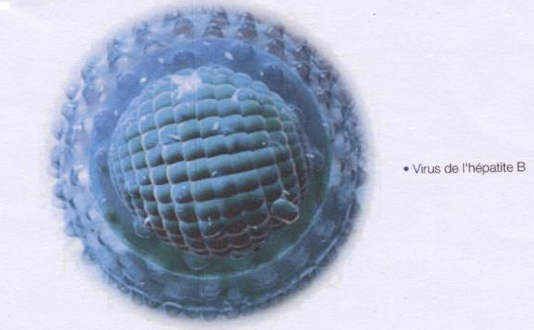

2- Structure du virus

Le virus de l’hépatite B fait partit de la famille des **Hepadnaviridae** en raison de son tropisme hépatique et de la nature de son génome qui est de l’ADN (ou DNA)

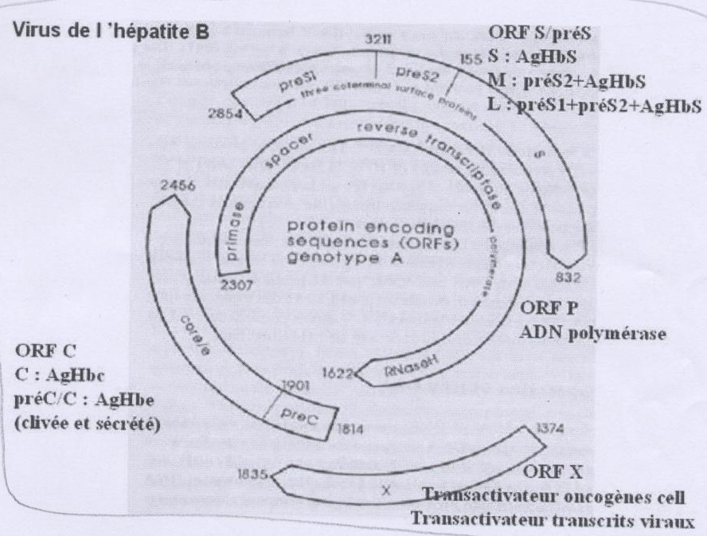

•Au centre on a les protéines codant pour les séquences d’ORF S,X,C…

•En périphérie à l’extérieur, on a l’enveloppe : elle est constituée de 3 unités de production, aussi appelées ORF S, ces ORF traduisent les protéines ; ce sont des cadres ouverts de lecture, **le S** qui est l’antigène de surface (AgHbS), **le moyen M** constitué de préS2 + AgHbS et **le large L** constitué de préS1 +préS2 + AgHbS (short , moyen , large : désignent la taille du polypeptide formé)

=>AgHbS est à retenir car il permet de poser le diagnostic

•Ensuite on a le cadre de lecture C (ORF C) qui correspond au **core (=capside) du virus,** cela va coder pour l’antigène C (=> AgHbC) mais aussi pour l’antigène préC/C qui constitue l’antigène HbE

=>AgHbE permet de différencier une infection aigue ou chronique, aigue active (réplicative) ou non active

• puis le 3ème cadre de lecture important est l’ORF P qui code pour l’ADN polymérase (=> rôle important pour la réplication du virus)

• enfin le cadre de lecture ORF X, impliqué dans le carcinome hépatocellulaire, car il code pour les transactivateurs oncogènes cellulaires et aussi pour les transactivateurs de transcrits viraux



Au microscope électronique :

Ici on observe 3 schémas : - **la particule de Dane** (hepatitis B virion), elle fait 42 nm et correspond au virus en entier (enveloppe S, le core C, et l’ADN à l’intérieur) et donc à la partie infectieuse. –**les filaments** ou **des sphérules** qui sont secrétés ; ils font 22 nm ; on observe théoriquement que l’AgHbS est produit de façon importante (1000 à 10000 fois plus abondantes) ; il y a donc un phénomène de réorganisation qui permet de produire ces filaments ou sphères.



Ces filaments et sphérules ont permis de mettre en place les premiers vaccins (car ils n‘ont pas de potentiel réplicatif car pas de génome mais possèdent l’antigène HbS). Cependant ces vaccins ont été à l’origine de la contamination des personnes, car les filaments et sphérules étaient pris , purifiés à partir de patient dit « porteur sain » mais en fait ils apportaient de l’ADN et donc du virus en même temps que les filaments.

Aujourd’hui on procède par génie génétique et on produit des vaccins à base d’antigène HbS totalement débarrassé de l’ADN du virus et donc inoffensif sur le plan de la contamination.

Au final pour résumer :

a)

* + - L’ADN est circulaire, **bicaténaire sur les ¾** de sa circonférence : petite taille 1,6 x10^6 Daltons ~ 3200pb
    - Cette ADN est **associé à une ADN polymérase** qui est elle-même ADN-dépendante. (voir cycle de réplication)
    - Le génome est **extrêmement compact** ; protéines virales codées dans des cadres de lecture partiellement chevauchants, compactées à l’intérieur du core.
  1. Capside ou core du virus (diamètre 27 nm) **contient le génome**. Elle est faite d’antigène Hbc (c pour capside) et d’antigène Hbe
  2. L’enveloppe non membranaire est formée de lipides cellulaires et de protéines virales appelées Hbs (s pour surface) entourant la capside ou le core.
  3. Complexité des 4 cadres de lecture (ORF) du virus de l’hépatite B (VHB) se chevauchant

►Le gène S code pour Hbs subdivisé en pré S1, pré S2 et S :

ORF s/préS S : Ag HBs M : préS2 + Ag HBs L : préS1 + pré S2 + HBs

►Le gène C code pour HBc et HBe, subdivisé en pré C et C :

ORFc C : Ag Hbc pré C/C = Ag Hbe

►Le gène P code pour la DNA polymérase virale :

ORF P

►Le gène X code pour une protéine transactivatrice :

-transactivateurs d’oncogènes cellulaires -transactivateurs de transcrits viraux

* 1. 2ème complexité liée aux antigènes codés

Antigène HBs :

1- L’excès d’antigènes HBs s’auto-assemble en tubules et sphérules de 22nm de diamètre , en principe **dépourvus de génome viral**, très abondants.

2- Mais HBs entoure aussi le génome viral complet = particules de Dane de 42 nm très minoritaires par rapport aux tubules et sphérules (108 versus 1013 particules) : **particules contagieuses.**

**L’antigène HBs est le principal marqueur sérique d’infection**. **Il est aussi présent dans le cytoplasme des hépatocytes.**

Antigène HBc :

1-L’antigène **HBc** est associé à la capside ou core, présent dans le noyau et **n’apparait pas libre dans le sérum** alors qu’il est présent dans les particules de Dane.

2- Mais l’antigène **HBc va être tronqué**, sa forme tronquée est  l’antigène HBe, ce dernier étant retrouvé dans le sérum.

**L’antigène Hbe dans le sérum est un témoin d’une infection active.**

3/ Cycle de réplication de l’Hépatite B, existence d’une étape de transcription **(à retenir++)**

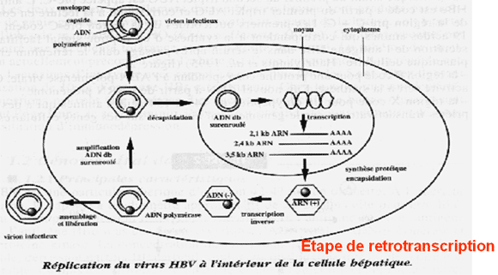

* 1 - Le virus utilise un **récepteur cellulaire** non encore identifié 🢣 qui se lie avec les protéines d’enveloppe du virus (HBs, pré-S2 et/ou pré-S1)
* 2 - une fois rentré dans la cellule il y a **décapsidation** (on le débarrasse de son enveloppe)du virus dans le cytoplasme de la cellule hépatocytaire
* 3 - Puis le virus pénètre dans le noyau de la cellule
* 4 - Une fois dans le noyau : a) - L’ADN du virus va être **débobiné** b) - puis comme on avait dit qu’il était ¾ circonférentiel complet : le brin positif de longueur variable est complété **en système complet** en utilisant son ADN polymérase donc on a un **ADN bicaténaire circulaire complet** sous forme hyper-enroulée. c) - Il sera ensuite **coupé**, puis **aligné** d) **-** puis ces différents segments coupés vont coder pour de **l’ARN messager** qui va coder pour de l’**ARN** **de structure (**ARN pré-génomique )
* 5 - on sort du noyau : e) - ensuite cette ARN va être **retranscrit en ADN( grâce à la reverse transcriptase)** à ce stade on a **un double brin hétéro-duplex** ( un brin d’ARN et l’autre d’ADN ) f) - puis ce double brin va se servir de son **RnH** ( ribonucléase H ) qui va enlever le brin d’ARN et en même temps de son **ADN polymérase** pour transcrire le 2 ème brin d’ADN ►Le même virus fait une rétrotranscription ( pour avoir des ADN à partir d’ARN) puis une transcription. => on obtient ainsi un **ADN double brin** à partir du double brin hétéro-duplex, cet ADN double brin circulaire est ainsi composé d’un brin qui est complet et l’autre qui ne l’est pas.
* 6 : - soit le virus **sort sous forme d’ADN double brin mais tronqué** (un brin complet mais pas l’autre) -soit en se circularisant et faisant le double d’ADN, il se met sous forme «**d’ADN hyper-enroulée**» et cette ADN hyper-enroulé **va rester dans les cellules hépatocytaires et va constituer un foyer** d’où vont partir directement les réplications du virus.

=> Ainsi quand **on est infecté par le virus de l’hépatite B, on reste infecté à vie**, et de temps à autre, il va enclencher le processus de réplication décrit ci-dessus.

Le principal site de multiplication de HBV est le foie et ses hépatocytes.

- Mais il existe aussi d’autres sites : cellules de la moelle osseuse, cellules mononuclées du sang périphérique (monocytes, lymphocytes B et T) ; pancréas, reins, peau.

N.B. Formes réplicatives sont rarement retrouvées en dehors des hépatocytes.

- Au cours de l’hépatolyse on invoque le rôle de la réponse immunitaire en particulier lymphocytes T cytotoxiques spécifiques du virus 🢡 hépatite aigüe et en particulier hépatite fulminante : conséquence de la réponse immune.

4/ physiopathologie de l’hépatite B et histoire naturelle de la maladie

* **Virus à tropisme hépatocytaire mais peu cytotoxique**
* **Intensité du conflit virus-réponse immunitaire** détermine la gravité de l'infection et le polymorphisme de l'hépatite B
  + lymphocytes T CD8+ : destruction des cellules infectées
  + lymphocytes B : production Acs neutralisant les virus circulants

1er phase : au départ lors de l’infection, le virus est tellement important qu’il pèse lourd par rapport au système immunitaire CD8 qui doit le détruire => **tolérance immune**

2ème phase : certaines personnes vont arriver à clairer le virus, il y autant de CD8 que d’hépatite B => **phase de clairance / hépatite chronique**

3ème phase : si elles continuent de bien clairer, elles vont fabriquer beaucoup de CD8 ; il y aura plus de CD8 que d’hépatite B et destruction du virus =>**Séroconversion /Guérison** (réponse intense, polyclonale, multispécifique).

4ème phase : le système immunitaire des personnes infectées répond tellement bien qu’il va détruire les cellules infectées et les cellules non infectées => **Hépatite fulminante/** **Cytotoxicité massive** de plus le système immunitaire s’épuise et engendre des problèmes sur le plan immunitaire.

Il existe une évolution différente selon l’âge :

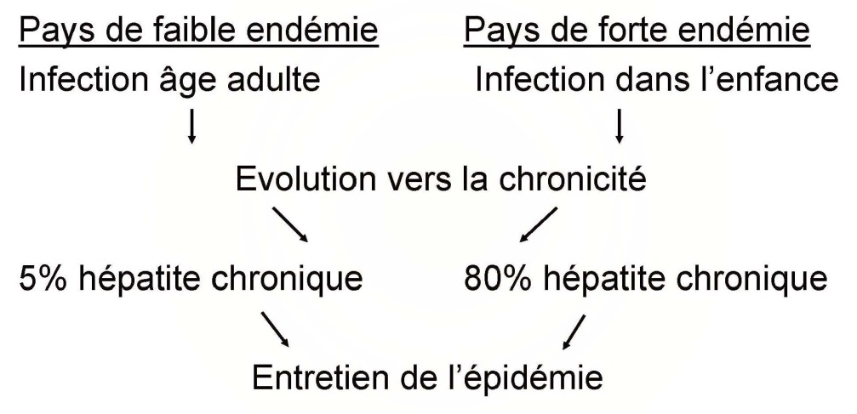

Histoire naturelle :

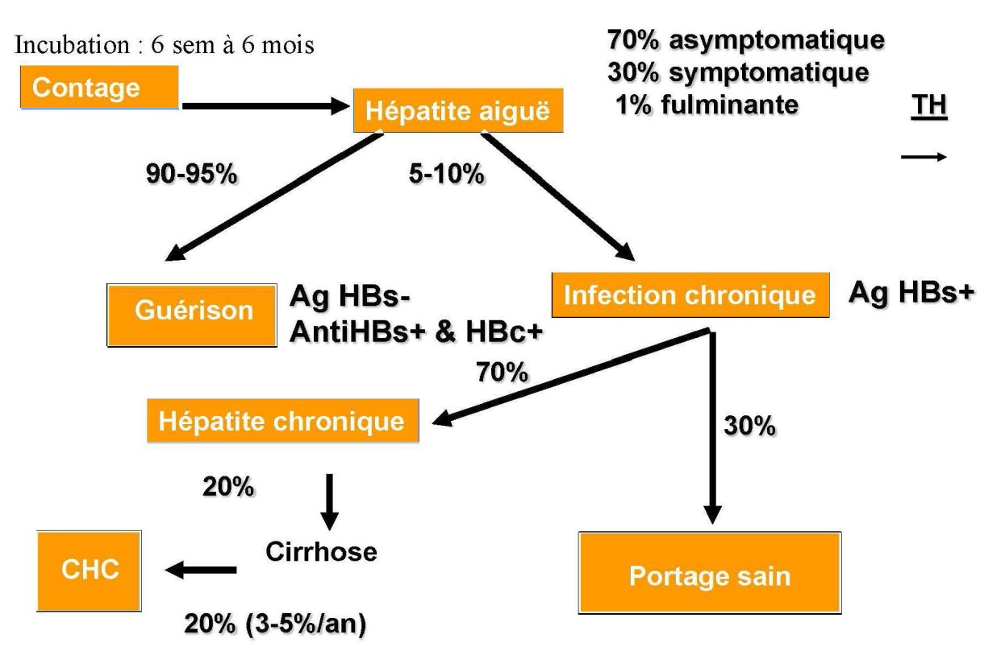

La période d’incubation est de 6 semaines à 6 mois. 70% des hépatites aigües sont asymptomatiques, 30% sont symptomatiques et 1% sont fulminantes. On parle de «guérison» mais il faut garder à l’esprit que les personnes **restent infectées** (forme hyper-enroulée qui reste présente dans les cellules hépatocytaires); on considère qu’ils guérissent car on ne retrouve pas d’antigène HbS en périphérie (= dans le sang). Les anticorps antiHbS et HbC sont néanmoins présents. En revanche en cas d’infection chronique, on retrouve des antigènes HbS. Cette dernière donnera une hépatite chronique (70%) ou un portage sain (30%), et 20% des hépatites chronique évolueront vers une cirrhose et 20% des cirrhoses donneront un cancer du foie.

Remarque : il existe plusieurs génotypes différents du virus de l’hépatite B ; ainsi on se sera protégé d’une ré-infection que s’il s’agit du même type (génotype) de virus de l’hépatite B rencontré lors de la première infection ; cependant la ré-infection par le même génotype peut aussi entraîner une production trop importante de CD8 et avoir des effets délétères comme vu plus haut.

5/ épidémiologie

en rouge (high) = >8%

>2 milliards personnes exposées

360 millions porteurs chroniques

**Zones de forte endémie : Afrique, Asie:**10% porteurs chroniques dans certaines régions. Transmission périnatale de l'infection due au portage chronique de la mère

**Zones de faible endémie : pays industrialisés:** infection acquise âge adulte

France : taux de portage chronique (100 000 personnes)

1000 nouveaux cas d’hépatite chronique / an

15 cas d’hépatite fulminante / an

6/Profils, évolution et marqueurs clés de l'infection par le VHB **(à retenir également !!!)**

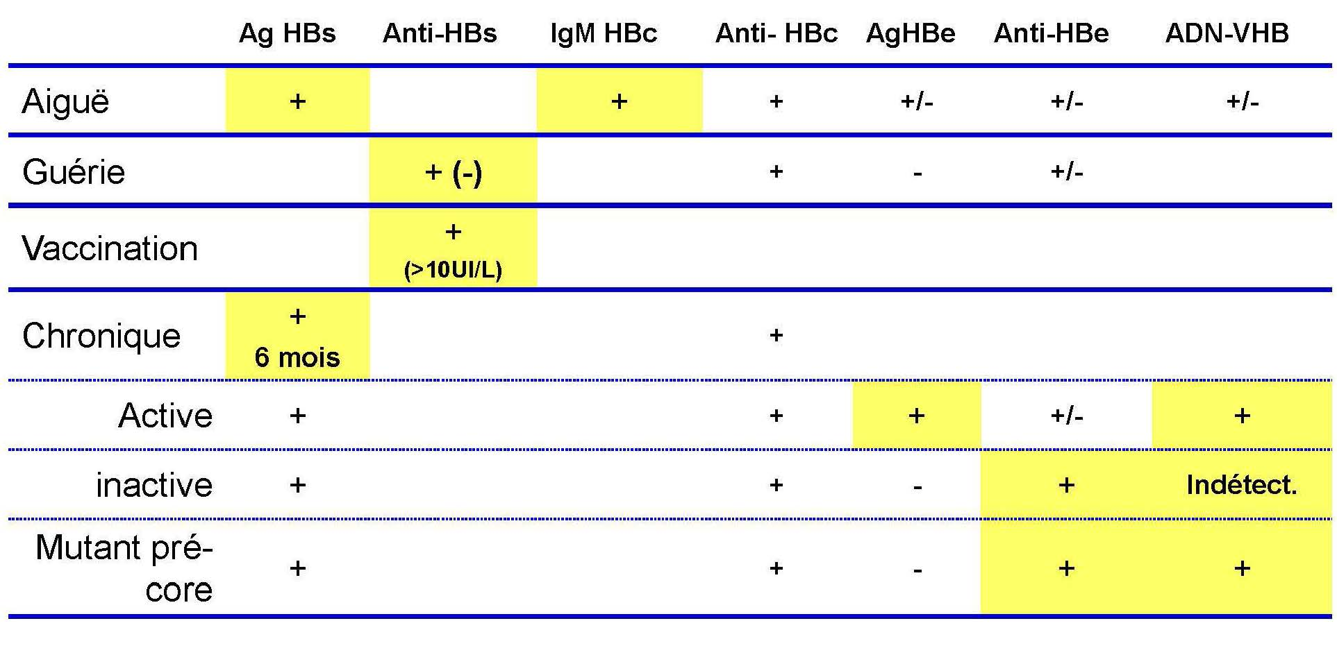

Pour les HbC il y a deux types d’anticorps : ceux de classe IgM et ceux de classe IgG ; on ne recherche les anticorps de classe IgM que sur l’antigène HbC, car il y a trop d’anticorps dirigés contre l’antigène HbS donc on ne peut pas distinguer ceux de classe IgM (donc on ne les cherche pas). L’ADN sera étudié par PCR. Lors de la vaccination on ne retrouve que des anticorps antiHbS (il faut qu’il y ait plus de 10UI/L pour que la vaccination soit efficace) car on vaccine avec des antigènes de type HbS.

Elle est dite chronique : si l’on retrouve des antigènes HbS 6 mois après la primo-infection, **associés** à la présence d’anticorps anti-HbC (afin de prouver que la présence d’antigène HbS n’est pas associée à la présence d’un vaccin mais causée par une infection). La forme chronique peut ensuite être active/ inactive ou causer une mutation pré-core

C’est à partir de 6 mois que l’on peut définir que le patient est infecté chroniquement par le virus de l’hépatite B, si on a daté la primo-infection.

**Mutant pré core** = antigène C muté (voir plus loin) est une forme active sans présence d’antigène HbE car cette partie a été mutée donc on ne peut pas la voir au laboratoire

**Au plan cinétique :**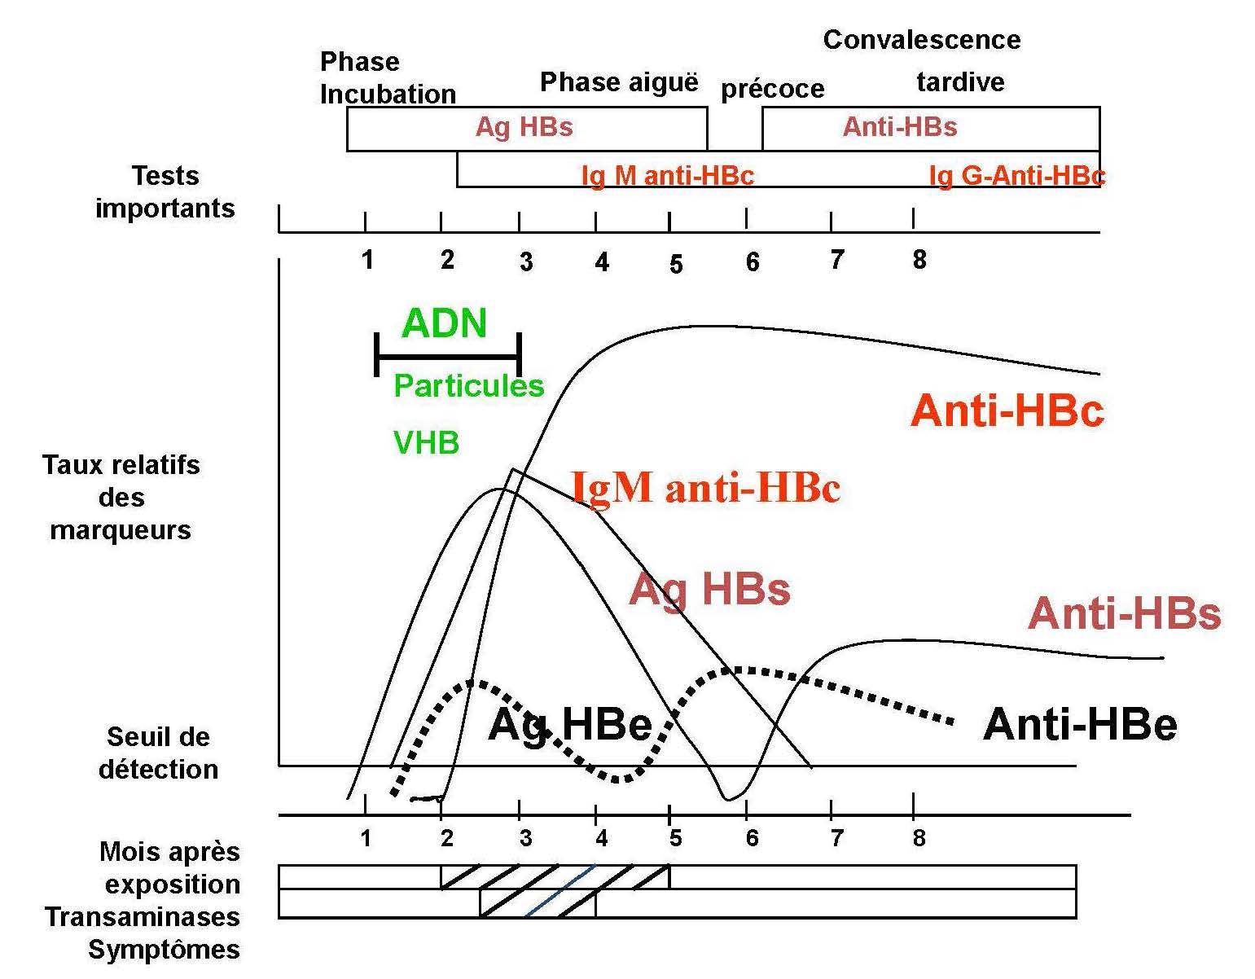

D’abord on repère les antigènes (HbS, HbE) puis on repère les anticorps anti HbS et HbE car ceux-ci ont **complexés** tous les antigènes libres et il ne reste donc que des anticorps. Les IgM font partie de la phase aigüe puis disparaissent ensuite au contraire des IgG qui persistent. ►Si l’infection est chronique on retrouvera toujours des antigènes HbS

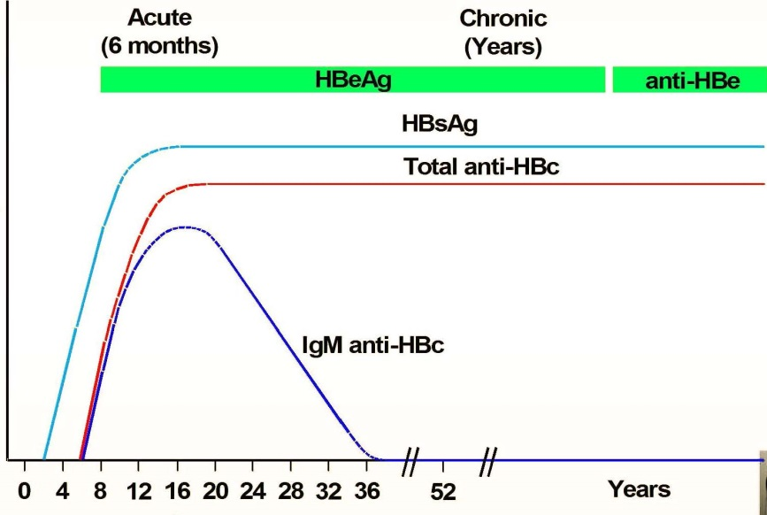

7/ Indication des tests

* Dépistage, détection précoce de l’infection
* Distinction entre porteurs sains d'Ag HBs et porteurs chroniques asymptomatiques
* Détermination des patients porteurs chroniques candidats à un traitement antiviral
* Détection des virus mutants pré-C : Ag Hbe négatif (car normalement HbE signe une infection active, donc attention aux faux Ag HbE négatif)
* Réactivation du VHB en particulier chez les immuno-déprimés
* Marqueur d’efficacité thérapeutique

8 / Mutants pré-C du VHB

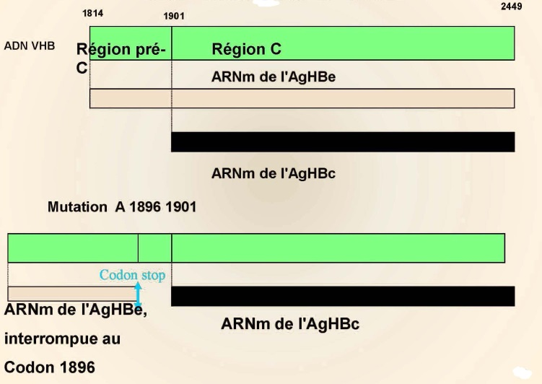

* Les mutants pré-C se caractérisent par une incapacité à sécréter l’AgHBe du fait d’une mutation dans la région pré-C
* 40 à 80% des hépatites chroniques dans le Bassin Méditerranéen sont dues à des virus mutants pré-C
* Le mode de transmission est similaire à celui de la souche sauvage (sexuelle, toxicomanie, TMF…)
* Fréquence plus élevée des hépatites aiguës sévères et fulminantes ???
* France : apparition après plusieurs années d’évolution d’une hépatite B chronique par accumulation de mutations aléatoires
* Attention : profil sérologique particulier sans AgHbe

9/ Traitement de l’infection à VHB

* 1. Eléments décisionnels

Il est institué dans les formes évolutives par hépatite chronique

Des facteurs viraux sont à prendre en compte : Ag Hbe, DNA viral, génotypes et variants-génotypes et les sous-génotypes du virus.

* 1. Génotypes et sous-génotypes

10 génotypes VHB sont identifiés avec des distributions géographiques distinctes

Dont - Quatre génotypes **A, B, C, D** (**à retenir**) sont étudiés de façon extensive

c) Les génotypes influencent l’histoire naturelle de la maladie hépatique liée au VHB, mais aussi la réponse au traitement.

Ex : Les génotypes A et B : taux de réponse plus élevé en comparaison avec C et D d) Quelques particularités

- Progression à la chronicité : taux plus élevé avec A et D, qu’avec les autres génotypes.

- Séroconversion de Hbe Ag spontanée avec un taux plus élevé pour génotypes A et B.

- Maladie hépatique plus avancée et progression vers carcinome hépato-cellulaire pendant la chronicité plus fréquente avec les génotypes C et D.

- Génotypes A1, C1, B2-B5 et H complications sérieuses > génotypes A2, B1 and B6.

- Génotypes A et B : taux de réponse à interféron > génotypes C et D

D’où **Nécessité de génotypage** du virus pour une meilleure prise en charge de traitement : associer si possible génotypage IL28B (polymorphisme rs 12979860 et rs 8099917). Surtout quand peg-interféron est administré : prédiction de l’évolution, d’ailleurs pas toujours confluente en Asie / VHB.

**QUELLES SONT LES MOLECULES UTILISEES ET CONDUITES THERAPEUTIQUES ?**

* 1. En France, autorisation de mise sur le marché (AMM) pour les molécules :

Interféron alpha a, b, ou 2a pégylé Vidarabine Lamirudine ou 3TC Adéfovir (hepsera) Ténofovir (viradal ?)

* + - 3 TC 🢣 émergence de résistance ++ par mutation du gène P de la polymérase au niveau du site YMMDD (M 🢣 V).
    - Traitement lourd et contraignant avec de nombreux effets secondaires (2 patients sur 3) 🢣 diminution des doses jusqu’à arrêt même du traitement.

b) Hépatite fulminante : Transplantation hépatique en urgence

c) Indication d’urgence de contamination :

►piqûre avec matériel souillé, ingestion ou projection dans l’œil ou sur le visage 🢡 injection de polyglobulines spécifiques **avec 2 risques** :

- possibles mutations d’échappement à la sérothérapie

- possibles mutations d’échappement à la vaccination 🢡 mutations au niveau du gène S.

N.B. Une autre mutation est la mutation pré-C rendant le diagnostic difficile –voir ce dernier

d) Acte capital de prévention : La vaccination +++

• Vaccin obtenu par génie génétique : efficacité +++ ; innocuité +++ 🢡 induction d’Ac anti-HBs neutralisants, protecteurs ; pas d’Ac anti-HBc

• Vaccin protecteur contre l’infection à virus de l’hépatite delta : VHD

Pour finir **: l’hépatite B est le lit de l’infection à l’hépatite D** ( delta )

**III/ l’hépatite C**

voici les diapos…